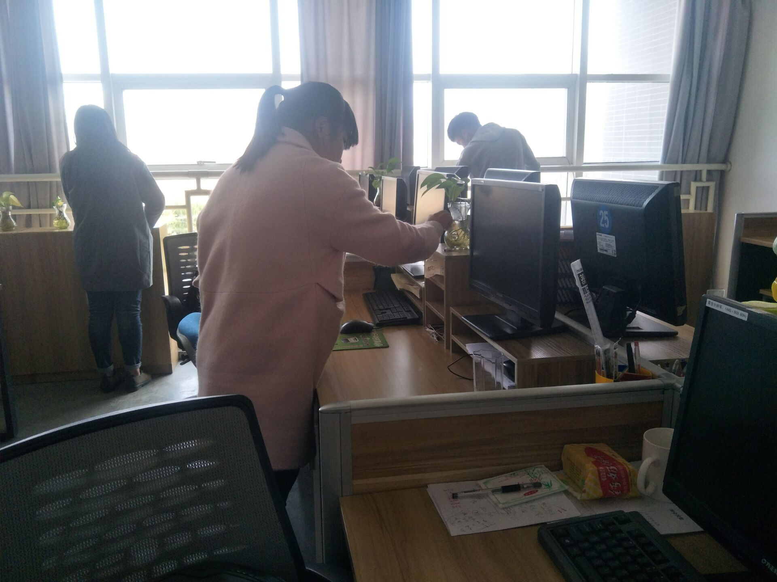
活动主题：打扫教室志愿服务一小时
活动时间：2017年11月15日。
活动内容：2017年11月15日，同学们结束了上午的课程，来到了海润楼东门集合，虽然天气很冷，但难以阻挡同学们做志愿服务的一片热情，志愿者们等着活动负责人帮我们把任务分配好后，各自拿着工具去自己所负责的区域进行打扫，很快一个教室就被志愿者们打扫的焕然一新了，短短的劳动时间如白驹过隙，很快就结束了。
在此次活动中，不仅可以看出，我们当代大学生那个积极主动与乐观主义精神，同时，在活动中，还处处体现青年志愿者们不怕苦，不怕累，持之以恒的精神。清理垃圾虽然是又脏又累的活，但志愿者们不畏惧这些，因为我们都有做志愿服务活动的热情。这是虽然是一个简单的小任务。但是每一个良好的习惯都是从小事开始的同时也会把这种志愿服务精神传递下去。

